Règles et méthodes algébriques

Les règles de priorité

Exercice 1
Calculer sans calculatrice :
● $7+3×10$ ● $5-6×(3+4)$ ● $8×7-(6+2)^{2}$
● $3×10-{5×(-2)}^{4}$ ● $3×\left(4-\left(1+3^{3}\right)\right)-2$ ● $5+5^{7-3×2}$

Exercice 2
Calculer sans calculatrice :
● $6×\frac{4+5}{5}$ ● $\frac{7+8}{5-1}×3$ ● $\frac{7-1^{2}×4}{8^{2}}-1$ ● $5×\frac{\frac{5}{4}-\frac{1}{4}}{3}$
Simplifier les expressions suivantes :
● $\frac{4x}{7}-\frac{2x}{7}$ ● $\frac{3x+1}{x+1}-\frac{5}{x+1}$ ● $\frac{4x+2}{x+2}-\frac{x-1}{x+2}$ ● $\frac{4x^{2}-7}{2x+1}-\frac{3x^{2}-8}{2x+1}$

Les fractions

Exercice 3
Simplifier au maximum les fractions suivantes :
● $\frac{65}{55}$ ● $\frac{78}{56}$ ● $\frac{90}{396}$ ● $\frac{150}{165}$
Simplifier, lorsque c’est possible, les expressions suivantes :
● $\frac{4x}{x^{2}}$ ● $\frac{4-x}{3-x}$ ● $\frac{x^{2}(3x-1)}{2x(3x-1)}$ ● $\frac{2x^{2}-3}{x+2}$ ● $\frac{3(x+4)}{x^{2}(x+4)}$ ● $\frac{4(2x+1)}{(2x+1)(x+2)}$

Exercice 4
Effectuer les calculs suivants en donnant les résultats sous forme de fractions les plus simples possibles :
● $\frac{13}{4}+\frac{7}{8}$ ● $\frac{4}{25}-\frac{6}{5}$ ● $4-\frac{3}{8}$ ● $\frac{5}{9}-3$ ● $\frac{7}{3}+\frac{5}{2}$ ● $\frac{7}{9}+\frac{1}{4}$
Écrire les expressions suivantes sous la forme d’une seule fraction :
● $\frac{4}{x}-\frac{2}{x^{2}}$ ● $\frac{5}{x^{2}}-\frac{x+1}{x}$ ● $3-\frac{2}{x}$ ● $\frac{4}{x+1}+5$ ● $\frac{2}{x+1}-\frac{3}{x+2}$ ● $\frac{x}{2x+1}+\frac{1}{3-x}$

Exercice 5
Effectuer les calculs suivants en donnant les résultats sous forme de fractions les plus simples possibles :
● $\frac{4}{7}×\frac{9}{5}$ ● $-\frac{13}{4}×\frac{3}{11}$ ● $\frac{8}{15}×4$ ● $-6×\left(-\frac{20}{7}\right)$ ● $\frac{35}{51}×\frac{11}{15}$ ● $-\frac{18}{7}×\frac{1}{42}$
Simplifier les expressions suivantes :
● $\frac{3}{x}×\frac{x+1}{4}$ ● $-\frac{2x}{3}×\frac{5}{x-1}$ ● $\frac{5}{2x-1}×4$ ● $-6×\left(-\frac{x+1}{x}\right)$ ● $\frac{x+1}{3x}×\frac{x+2}{x+1}$ ● $-\frac{x^{2}}{2x-1}×\frac{2x-1}{x^{3}}$

Exercice 6
Effectuer les calculs suivants en donnant les résultats sous forme de fractions les plus simples possibles :
● $\frac{\frac{5}{6}}{\frac{3}{5}}$ ● $\frac{2}{\frac{7}{9}}$ ● $\frac{-\frac{4}{9}}{25}$ ● $\frac{-\frac{16}{15}}{-\frac{1}{2}}$ ● $\frac{\frac{15}{2}}{\frac{6}{17}}$ ● $\frac{\frac{18}{11}}{-\frac{27}{22}}$
Simplifier les expressions suivantes :
● $\frac{\frac{x+1}{6}}{\frac{3}{x}}$ ● $\frac{2}{\frac{3}{x+3}}$ ● $\frac{-\frac{4}{x}}{5}$ ● $\frac{-\frac{x}{x+1}}{-\frac{1}{2}}$ ● $\frac{\frac{x+5}{2}}{\frac{x+3}{4}}$ ● $\frac{\frac{8}{x}}{-\frac{7}{x}}$

Les puissances

Exercice 7
Écrire les nombres suivants sous la forme d’un entier relatif ou d’une fraction :
● $5^{4}$ ● $4^{3}$ ● $(-3)^{2}$ ● $(-2)^{3}$ ● $-9^{2}$
● $-3^{4}$ ● $5^{-3}$ ● $8^{-2}$ ● $(-7)^{-2}$ ● $-9^{-2}$

Exercice 8
Écrire les nombres sous la forme $a^{n}$ où $a$ est un entier relatif ou une fraction et $n$ est un entier relatif.
● $3^{2}×3^{-4}$ ● $(-{4)}^{-3}×(-4)^{-2}$ ● $\frac{7^{10}}{7^{4}}$ ● $\frac{5^{8}}{4^{8}}$
● $(-10)^{11}×8^{11}$ ● $(4^{5})^{2}$ ● ${\left((-2\right)}^{4})^{-5}$ ● $\frac{14^{3}}{5^{3}}$

Développements

Exercice 9
Développer les expressions suivantes. Écrire les expressions finales sous forme réduite et ordonnée.
● $4(2x+7)$ ● $5(x-9)$ ● $x(3x-6)$ ● $-5(2x+2)$ ● $4(x+7)-5+3(2x+3)$
● $5-3(3x-5)-6(3-x)$ ● $4x-6(x^{2}-2x+4)$ ● $-3(5x+6)-(5x^{2}+3x)$

Exercice 10
Développer les expressions suivantes. Écrire les expressions finales sous forme réduite et ordonnée.
● $(3x+1)(2x+3)$ ● $(2+4x)(x-2)$ ● $(-3x+2)(6x-10)$ ● $3(x-4)(x+7)$
● $-2(3-x)(2x+4)$ ● $-(x+8)(8-3x)$ ● $5(x+6)+(3x+7)(-x-9)$
● $4-(4-x)(3x+2)$ ● $3(x+3)-(x+3)(2x-1)$ ● $2(6x+9)(1-x)-(6-x)(x+7)$

Exercice 11
Développer les expressions suivantes. Écrire les expressions finales sous forme réduite et ordonnée.
● $(x+4)^{2}$ ● $(5+2x)^{2}$ ● $(7x+1)^{2}$ ● $(x-1)^{2}$ ● $(2-x)^{2}$ ● $(6x-10)^{2}$ ● $(x+4)(x-4)$ ● $(2x-3)(2x+3)$ ● $(5x+1)(5x-1)$
● $(8x+3)(8x-3)-5(x-6)$ ● $(x+2)^{2}-(x+4)(3x-1)$ ● $5(2x+3)-(3x-2)^{2}$

Factorisations

Exercice 12
Factoriser les expressions suivantes.
● $7x+14$ ● $3x-3$ ● $x^{2}+2x$
● $3x^{2}-x$ ● $(x+2)(x+1)+(x+2)(3x-4)$ ● $4x(3x-2)-(x+2)(3x-2)$ ● $(3-x)(5x+1)-4(3-x)$ ● $(x+4)^{2}+(x+4)(x+5)$ ● $(5-x)(6+x)+(6+x)$ ● $(8+2x)-(8+2x)(x+9)$ ● $(5x-1)^{2}-(5x-1)$ ● $(7x+2)-(7x+2)^{2}$

Exercice 13
Factoriser les expressions suivantes.
● $x^{2}+6x+9$ ● $4x^{2}+4x+1$ ● $x^{2}-8x+16$ ● $9x^{2}-6x+1$
● $x^{2}-9$ ● $49-x^{2}$ ● $4x^{2}-1$ ● $25-9x^{2}$

Les équations du premier ordre

Exercice 14
Résoudre les équations suivantes :
● $4x-5=0$ ● $-\frac{2}{5}x+4=\frac{1}{7}x-\frac{1}{2}$ ● $\frac{1}{3}x+\frac{4}{5}=6x-7$ ● $-9x+1=1$
● $x(x+2)=x^{2}-1$ ● $2x(x+5)+x(4-2x)=7$ ● $(3x+1)(6-x)=x(-3x+8)$

Exercice 15
Résoudre les équations suivantes :
● $(5x+4)(4+x)=0$ ● $(-x+8)(9x+1)=0$ ● $(x+3)^{2}=0$
● $(6x-3)^{2}=0$ ● $(2x+1)(x+3)+(2x+1)(x+4)=0$ ● $(x-5)(x+5)-(1-x)(x-5)=0$

Résoudre une inéquation

Exercice 16
Résoudre les inéquations suivantes :
● $3x-6>0$ ● $-\frac{3}{4}x+3≤\frac{2}{3}x-\frac{2}{5}$ ● $\frac{1}{3}x+3<5x+5$
● $-3x+1≥1$ ● $x(x+3)>x^{2}-\frac{2}{3}$ ● $x(2-3x)$+$3x(x-1)<7$

Résoudre un système d’équations

Exercice 17
Résoudre les systèmes à l’aide de la méthode par substitution.
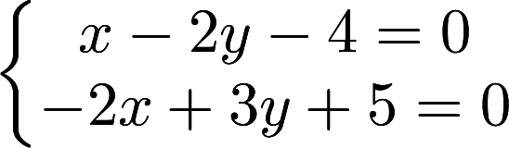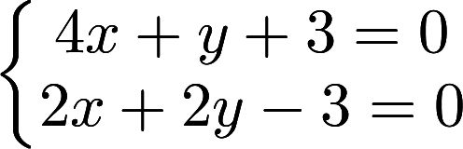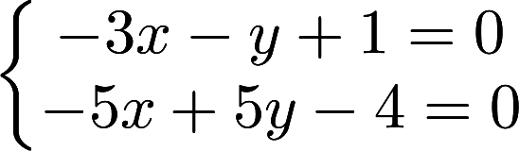
Résoudre les systèmes à l’aide de la méthode par combinaison.
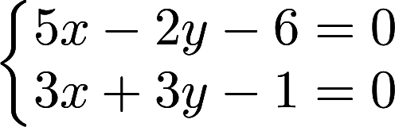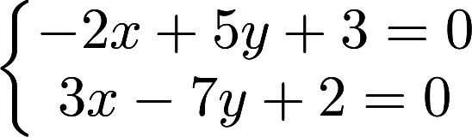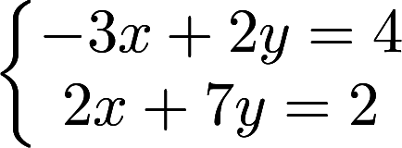
Résoudre les systèmes suivants à l’aide de la méthode de votre choix.
